Роль музыки в нравственно-патриотическом
воспитании дошкольника

Людям нужны все виды музыки -
от простого напева свирели
до звучания огромного симфонического оркестра,
от незатейливой популярной песенки
до бетховенских сонат»
Д. Шостакович
Воспитание молодежи начинается в дошкольном возрасте. Ведь дошкольный возраст – фундамент общего развития ребенка, стартовый период всех высоких человеческих начал. Сохранить человеческое в наших детях, заложить нравственные основы, которые сделают их более устойчивыми к нежелательным влияниям, учить их правилам общения и умению жить среди людей – вот главные идеи воспитания нравственно-патриотических чувств у дошкольников.
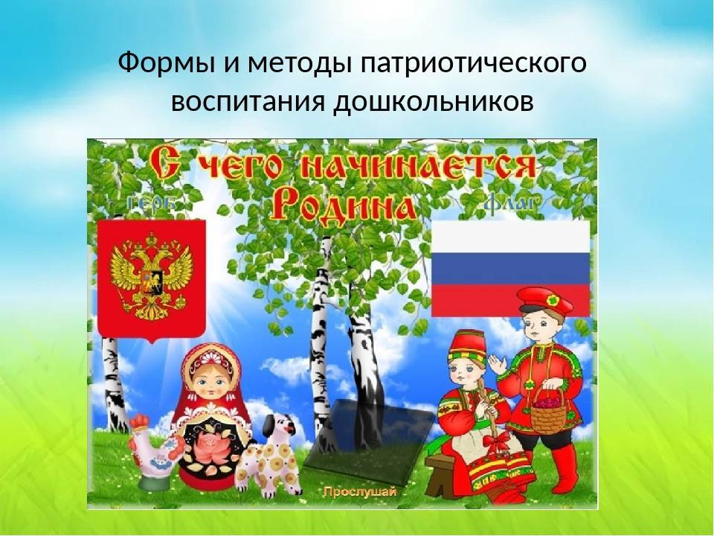
Патриотическое воспитание в детском саду находится в тесной взаимосвязи с нравственным, умственным, экологическим, трудовым, эстетическим и физическим воспитанием. Нравственно-патриотическое воспитание является одной из основных и сложных задач дошкольного учреждения. Сложность решения данной задачи, связана, прежде всего, с возрастом детей. Ведь в дошкольном возрасте ни одно нравственное качество не может быть сформировано окончательно, а всего лишь зарождается. Воспитание чувства патриотизма у дошкольников процесс сложный и длительный, требующий от педагогов большой личной убежденности и вдохновения. Эта работа должна вестись во всех возрастных группах, в разных видах деятельности и по разным направлениям.
Музыкальное искусство в педагогике является важным и эффективным средством воспитательного воздействия на ребенка, особенно это касается дошкольного возраста. Ввести маленьких детей в прекрасный мир музыки, воспитывая на ее основе добрые чувства, прививая нравственные качества – какая это благодарная и вместе с тем важная задача! Музыка способна воздействовать на чувства, настроения ребенка, она способна преобразовывать его нравственный и духовный мир. Образы, к которым привлекается внимание детей, должны быть яркими, конкретными, вызывающими интерес, будящими воображение.
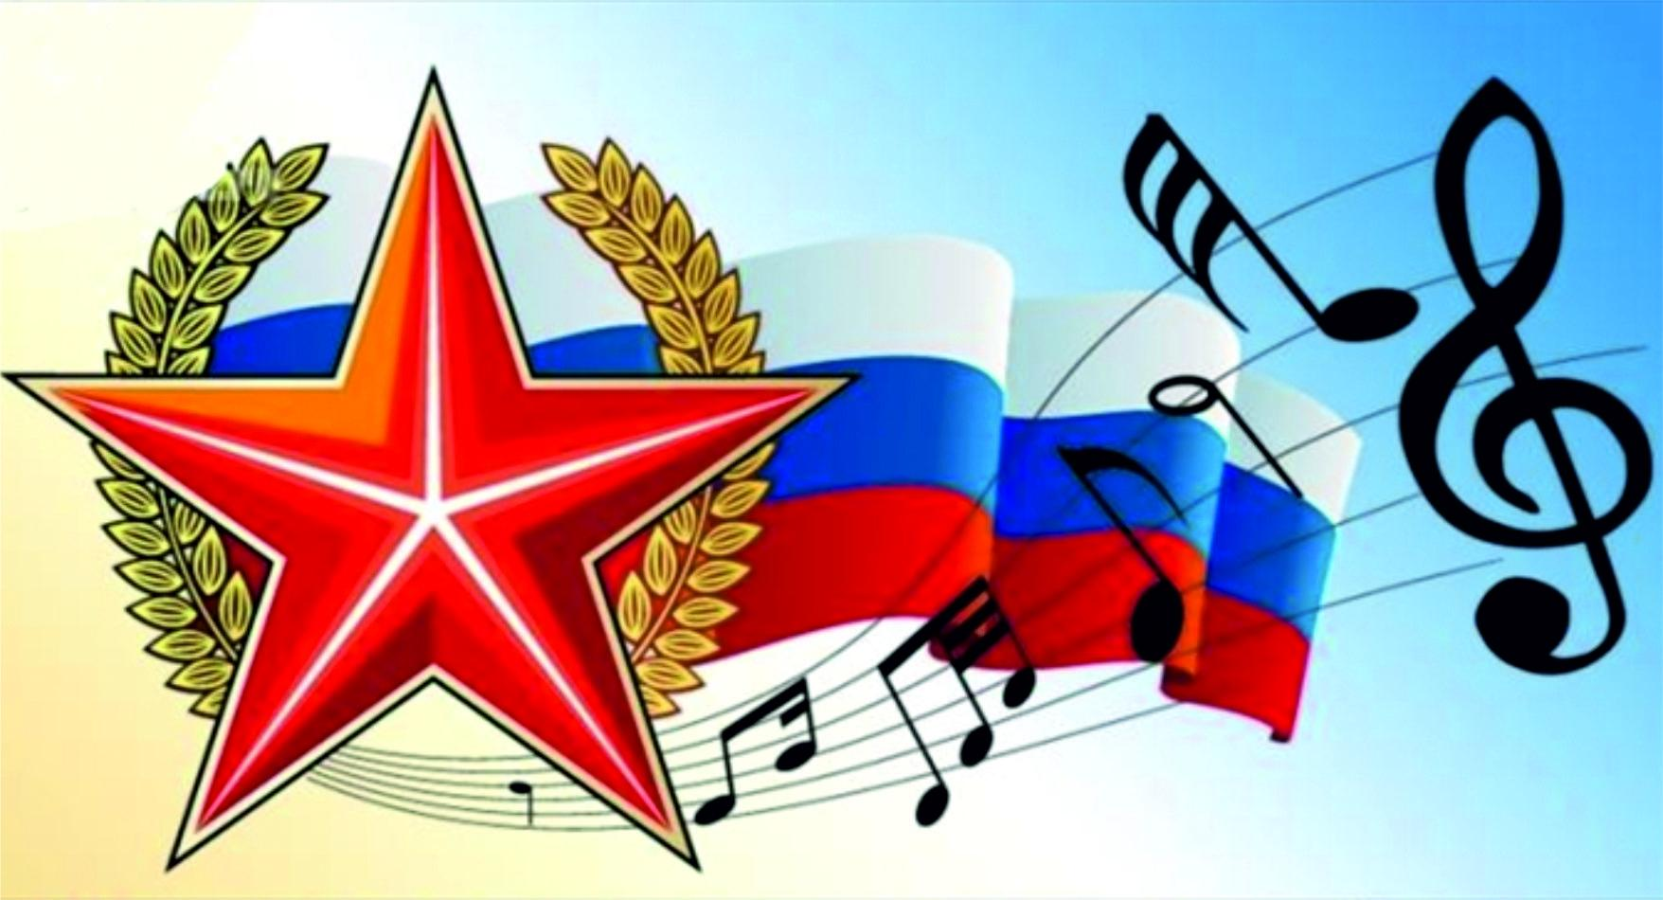
Одна из важнейших задач музыкального образования – это воспитание души ребенка средствами музыки, воздействие на процесс становления его нравственных качеств. Именно в дошкольном возрасте формируются задатки нравственности: что такое «хорошо» и что такое «плохо». Наша цель не в воспитании отдельных талантов, а в том, чтобы все дети полюбили музыку, чтобы для всех она стала духовной потребностью. Из всех образовательных областей художественно-эстетического развития, единственно по-настоящему воспитывающей духовно-нравственное, патриотическое начало является музыка, так как она способна воздействовать на чувства и настроение ребенка, преобразовывать его мировоззрение и отношение к окружающему миру и воспитывать нравственность и душевное благородство.
Понятие «нравственность» включает внутренние, духовные качества, которыми руководствуется человек, этические нормы правила поведения, определяемые этими качествами. Под духовно-нравственным воспитанием понимается процесс содействия духовно-нравственному становлению человека, формированию у него:
-нравственных чувств (совести, долга, веры, ответственности, гражданственности, патриотизма);
-нравственного облика (терпения, милосердия, кротости);
-нравственной позиции (способности различению добра от зла, проявлению самоотверженной любви, готовности к преодолению жизненных испытаний);
-нравственного поведения (готовности служения людям и отечеству, проявления духовной рассудительности, послушания, доброй воли)
«Каждый ребенок рождается добрым и для доброй жизни» говорил замечательный актер Е.Леонов. То, какие нравственные качества разовьются у ребёнка, зависит, прежде всего, от родителей и окружающих его взрослых, от того, как они его воспитывают, какими впечатлениями обогатят. Работа по формированию чувства любви к родному краю, стране более эффективна, если установлена тесная связь с родителями детей. Они не только большие и активные помощники детского сада, но и равноправные участники формирования личности ребёнка. Самое большое счастье для родителей – вырастить здоровых и высоконравственных детей. Дошкольники очень эмоциональны. Это эмоционально-образное восприятие окружающего мира может стать основой формирования патриотизма.
Как часто звучат в наше время слова: «русская душа», «феномен русской души». Но не менее часто: «падение нравственности», «деградация общества». Поэтому сегодня, возможно, как никогда актуальны вопросы нравственного воспитания детей. Меняются времена, эпохи, люди. Но вечным остается стремление человека к добру, любви, свету, красоте, истине. Патриотические чувства закладываются в процессе жизни и бытия человека, находящегося в рамках конкретной социокультурной среды. Люди с момента рождения инстинктивно, естественно и незаметно привыкают к окружающей их среде, природе и культуре своей страны, к быту своего народа. Поэтому базой формирования патриотизма являются глубинные чувства любви и привязанности к своей культуре и своему народу, к своей земле, воспринимаемым в качестве родной, естественной и привычной среды обитания человека.
С музыкальным фольклором дети нашего дошкольного учреждения знакомятся на музыкальных занятиях, в повседневной жизни, на досугах, развлечениях и при участии в народных праздниках: «Осенины», «Башкортостан – чудесная земля», «Рождественские огни», «Масленица», «В гостях у Матрешки», «Капустные посиделки». Народная музыка вызывает интерес детей, приносит им радость, создает хорошее настроение, снимает чувство страха, беспокойства, тревоги – словом, обеспечивает эмоционально – психологическое благополучие. Богатство и разнообразие содержания детского фольклора позволяют выбирать наиболее яркие его образцы. Все народные песни, а также народные мелодии, используемые мной в слушании и музыкально - ритмической деятельности ребят, обладают большими художественными достоинствами и высокой познавательной ценностью.
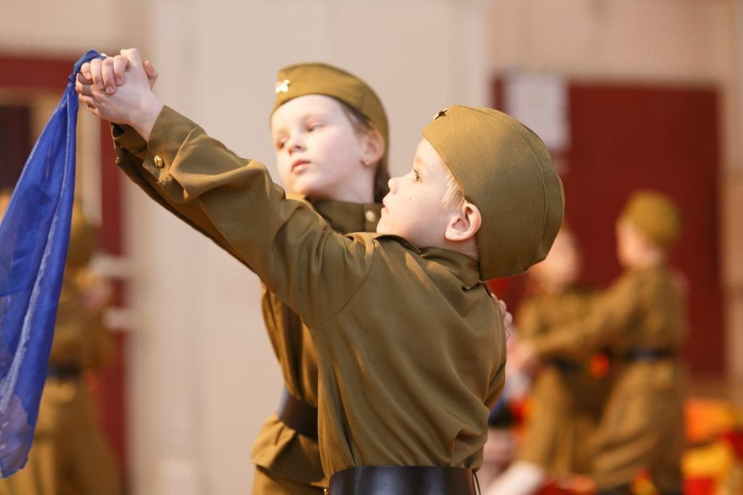
Посредством народной музыки дети знакомятся с жизнью и бытом русского народа, с образцами народного музыкального творчества. В нашем саду есть аудио и видеозаписи народной музыки, сказок, звучания народного оркестра. Таким образом, даются понятия: «народная музыка», «оркестр народных инструментов», «народный хор». В доступной форме рассказываю детям, что песни, сказки, прибаутки люди начали сочинять очень давно, но не умели их записывать, и так они передавались из поколения в поколение. Кто их сочинял – неизвестно. Говорят – народ сложил эти песни, сказки. Поэтому их и называют народными.
Знакомлю воспитанников с выдающимися русскими композиторами: М.И. Глинка, П.И. Чайковский, Н.А. Римский-Корсаков, говорю, что эти композиторы использовали народные мелодии в своем творчестве. Произведения русского музыкального и устного народного творчества, используемые в работе с дошкольниками, просты, образны, мелодичны, поэтому дети их быстро усваивают. Эти песни способствуют:
- развитию первоначальных певческих навыков у детей;
- очень эффективны в качестве распевания.
Дети с удовольствием слушают народную музыку, исполняют народные песни, инсценируют их: «Где был, Иванушка?», «Широкая Масленица», «Веснянка», «Как на тоненький ледок», «Жили у бабуси», «Во кузнице», «Солдатушки, бравы ребятушки», играют на музыкальных инструментах: «Светит месяц», «Ах вы сени», водят хороводы «Красный сарафан», «Во поле береза», играют в р.н. игры «Плетень», «Гори ясно», «Золотые ворота», «Валенки», исполняют народные танцы: «Кадриль», «Русский перепляс», «Калинка».Русские песни становятся более понятными, доступными, когда я включаю их в такую исполнительскую деятельность, как игра на детских музыкальных инструментах. Широко использую в своей работе многообразие народной музыки для разучивания танцевальных движений, инсценировок, хороводов, плясок и т.д. Русская народная музыка постоянно звучит при выполнении движений на музыкальных занятиях и в утренней гимнастике. Разнообразие мелодий обогащает музыкально-ритмические движения детей, отводит их от трафарета и придает движениям определенную окраску.
Не секрет, что искусство вызывает яркий эмоциональный отклик. В работе с детьми необходимо добиваться, чтобы они были не только активными слушателями и зрителями, но и стали активными исполнителями песен, плясок, хороводов, музыкальных игр и т.п., активно включались в работу и по подготовке к праздникам и развлечениям. Происходит это благодаря множеству факторов, способствующих духовному развитию дошкольников. Музыка, литература, изобразительное искусство – это тот комплекс мероприятий, которые наиболее близки и понятны детям дошкольного возраста. Поэтому работая по теме «Роль музыки в нравственно-патриотическом воспитании дошкольников», серьезное внимание уделила использованию в жизни дошколят синтеза искусств, для раскрытия способностей каждого ребенка и самореализации его творческого потенциала.
«Музыка в большей связи с нравственными поступками человека, нежели обыкновенно думают» - говорил В. Ф. Одоевский. Поэтому использую музыку при ознакомлении детей с образом Родины. Для ребенка-дошкольника Родина – это мама, близкие родные люди, окружающие его. Это дом, где он живет, двор, где играет, это детский сад с его воспитателями и друзьями. От того, что видит и слышит ребенок с детства, зависит формирование его сознания и отношение к окружающему. Нравственное воспитание ребенка-дошкольника – это, прежде всего воспитание любви и уважения к матери. Для многих людей это слово «мама» – самое прекрасное слово на земле. Все дети любят своих мам. Они делают мамам подарки, рисуют их портреты и даже сочиняют про них стихи и сказки. Песни о маме устойчиво вошли в детский репертуар. Чувства малышей отмечаются простотой и непосредственностью: «Ах, какая мама, загляденье прямо!». В мелодии песни И. Пономаревой «Мама» звучат и любовь, и ласка, и восхищение. У старших дошкольников чувства иные - это гордость и чувство дружелюбия. Такие песни я использую в разных ситуациях: на комплексных занятиях, праздничных концертах, посвященных Женскому дню 8 Марта, на праздниках посвященных «Дню Матери», «Дню Семьи».
Чувство любви к родной природе – еще одно из слагаемых патриотизма. Именно воспитанием любви к родной природе, можно и нужно развивать патриотическое чувство дошкольников: ведь природные явления и объекты, окружающие ребенка с его появления на свет, ближе ему и легче для его восприятия, сильнее воздействуют на эмоциональную сферу. В нашем детском саду это достигается разными средствами, в том числе и средствами музыкального искусства. Через восприятие музыкальных образов, вызывающих у детей разнообразные эмоциональные переживания, чувства радости, грусти, нежности, доброты, воспитываю такое же отношение и к образам реальной природы.

